17
Textos cotidianos

INSTRUCCIONES DE USO

Español
- Para facilitar su reciclado se han codificado los plásticos del producto.
- El embalaje de cartón se ha fabricado con material reciclado y es totalmente apto para su reciclaje.
Importante
- Antes de usar el aparato por primera vez, compruebe si la bolsa de polvo está correctamente colocada.
- No aspire nunca agua (o cualquier otro líquido). No aspire nunca cenizas hasta que no estén frías.
- Cuando recoja polvo fino, los poros de la bolsa para el polvo pueden taponarse, obstruyendo, con ello, el paso del aire. En tal caso, la bolsa para el polvo debe ser sustituida aunque quizá esté lejos de estar llena.

Cómo usar el aspirador
- Conexión de la manguera: Presione y gire en sentido horario (figs. 1 y 2).
- Desconexión de la manguera: Gire en sentido antihorario (fig. 3).
- Para conectar la boquilla, el tubo telescópico y la empuñadura: Inserte la sección más estrecha en la más ancha mientras la hace girar un poco (fig- 4).
- Para desconectar: Estire la sección más estrecha de la sección más ancha mientras la hace girar un poco.
- Para ajustar el tubo telescópico a la longitud requerida: Agarre la anilla de plástico y estire el tubo superior tanto como sea necesario (fig. 5). Soltando la anilla de plástico, fije el tubo telescópico en su posición. Sólo para tipos específicos.

Boquillas

- Boquilla combinada: Esta boquilla es convertible para ser usada tanto sobre alfombras (sin cepillo fig. 6) como sobre suelos duros (con cepillo, fig. 7
- Boquilla pequeña, boquilla cepillo y boquilla estrecha: Puede hallarlas en el compartimento especial para guardarlas (figs. 8-11).
- Ajuste del poder succionador: figs. 12 y 13.

Estacionamiento
- Si desea interrumpir la limpieza por aspiración puede colocar la brida del tubo en el descansadero (fig. 14).
- Puede deslizar la brida a lo largo del tubo para cambiar la altura.
- Con un movimiento el tubo está «aparcado» en una posición conveniente (fig. 15).
Almacenamiento
- Pare el aspirador.
- Desenchufe el aparato de la red.
- Presionando el pedal del enrollador, enrolle el cable en la red.
- Enganche el tubo en el aspirador (figs. 16 y 17 Puede deslizar la brida a lo largo del tubo para cambiar la altura.


OBTENER INFORMACIÓN

1. Este texto es un manual de instrucciones. Responde.

• ¿Qué tipo de información se puede encontrar en él?

• ¿De qué aparato se habla? ¿Qué aspectos se tratan de él?

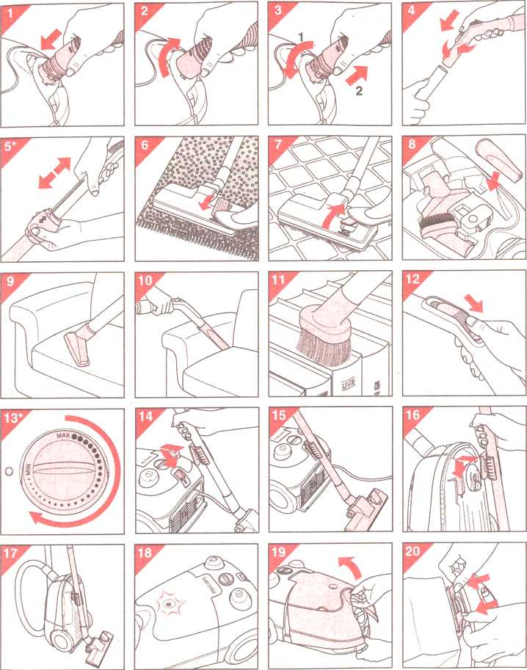

2. El texto está dividido en diferentes apartados.

Di qué información esperas encontrar en cada una de las siguientes partes:

Importante
Boquillas
Estacionamiento
Almacenamiento

3. Resume en una línea la finalidad del texto.

Textos cotidianos
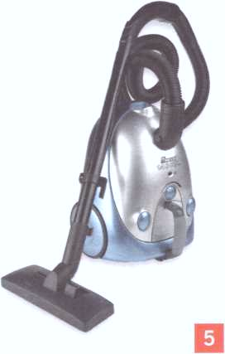
Instrucciones de uso

4. Contesta.
• ¿Qué se debe hacer antes de usar el aparato por primera vez?

• ¿Qué tipos de líquidos no se pueden aspirar?

• ¿Cómo se conecta la manguera?

• ¿Qué tipo de boquillas incluye el aparato?

• ¿Cuáles son los usos de las diferentes boquillas que se mencionan?

5. Explica qué se debe hacer para ajustar el tubo a la longitud requerida.


INTERPRETAR EL TEXTO

6. ¿Cuál es el significado de las palabras destacadas? Consulta el diccionario si es preciso.

• Gire en sentido antihorario.

• Fije el tubo telescópico en su posición.

• Esta boquilla es convertible.

• Puede colocar la brida del tubo en el descansadero.

7. Rodea los siguientes componentes del aparato en las ilustraciones que acompañan al texto:
- El pedal enrollador.
- El descansadero.
- La brida.
- La anilla de plástico

8. Responde de forma razonada.
• ¿Cómo se ajusta la potencia del aspirador?

• ¿De qué modo se convierte la boquilla sin cepillo en una boquilla con cepillo?

• ¿Dónde debe guardarse el aparato?

9. ¿Qué boquilla de las citadas en el texto utilizarías en los siguientes casos?

Para aspirar debajo de una librería
Para aspirar el polvo de los libros
Para limpiar el suelo

10. Inventa situaciones en las que consideres necesario realizar estas acciones:

• Ajustar la potencia del aparato.

• Alargar el tubo telescópico.

• «Aparcar» el aspirador.

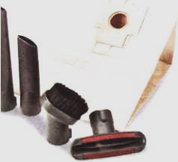
C REFLEXIONAR Y EVALUAR

11. ¿Te han surgido dudas al leer estas instrucciones? Si es así, ¿de qué tipo?

12. Observa el texto y responde:
• ¿Qué función cumplen las ilustraciones? ¿Te parecen claras y precisas?

• ¿Qué recursos gráficos se utilizan para destacar la información relevante?

